Образование
На территории сельского поселения располагается МОБУ ООШ им.Н.Я.Киселева.
Адрес: 453443, Республика Башкортостан, Благовещенский район, с.Богородское, ул.Осиновка, д.15
Тел. 8(347)66 2-78-81
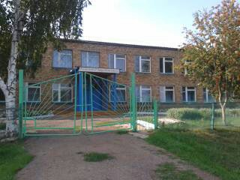
Директор: Баширов Петр Семенович (работает с 2004 г.)
Учительский состав:
- Ивушкина Ирина Вениаминовна – учитель русского языка и литературы;
- Золотушкина Орина Маеровна – учитель технологии;
- Баширова Любовь Аркадьевна – учитель начальных классов;
- Иванова Марина Александровна – учитель русского языка и литературы;
- Баширов Сергей Петрович – учитель физкультуры;
- Гареева Ольга Владимировна – учитель начальных классов;
- Селезнева Анна Дмитриевна – учитель математики;
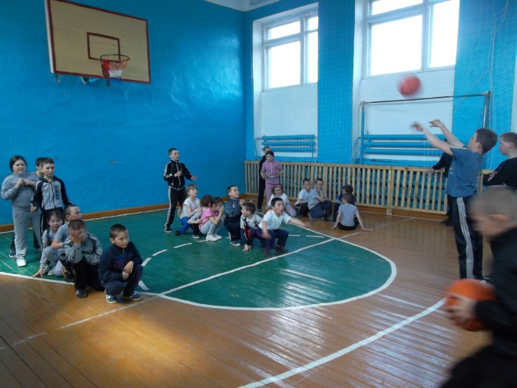
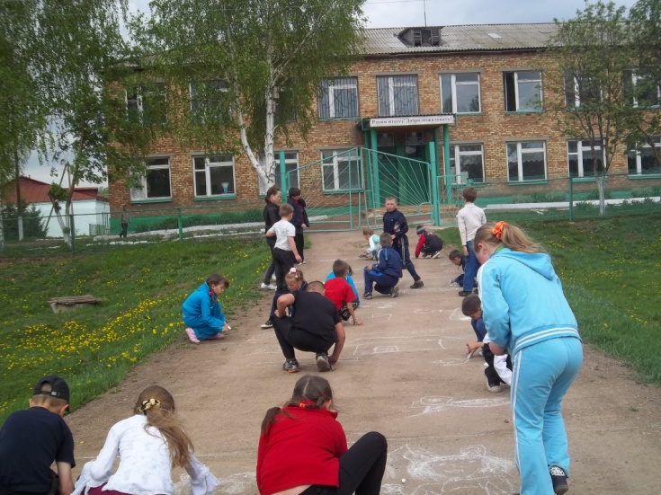
Дошкольное образование
К МОБУ ООШ им.Н.Я.Киселева относится детский сад.
Адрес: 453443, Республика Башкортостан, Благовещенский район, с.Богородское, ул.Осиновка, д.19
Тел. 8(347)66 2-78-81

Воспитатель – Янгубаева Альбина Сергеевна
Помощник воспитателя – Сергеева Елена Николаевна
